Nyhedsbrev, november 2006

Feltstationen har haft til huse på øerne i 30 år, og de sidste fem år har stationen været drevet af en privat forening. I dette nyhedsbrev kan du læse lidt om årets fuglesæson og om feltstationens aktiviteter de sidste fem år.

Sådan gik det Ertholmenes fugle i 2006

Sommeren 2006 huskes for en tropisk juli og monsunen i agust, hvor der faldt omkring 214 mm regn. Den tørre forsommer og juli måned gav god ynglesæson for de fleste ynglefugle, ikke mindst for øernes mange sangfugle. Tallene for alle ynglefugle de sidste fem år kan ses i skemaet nederst i nyhedsbrevet; her et kort resume af de vigtigste begivenheder:

- For Ederfuglene går det skidt. Feltstationens optællinger viste ganske vist, at der var lidt flere i år end sidste år - i alt var der på de tre øer 1.780 rugende hunner mod 1.645 i 2005. Det er dog stadig en betydelig tilbagegang (på 41 %) i forhold til 1992, hvor der rugede 3.000 hunner. Grunden til tilbagegangen ser især ud til at være, at der nu vender færre unge hunner tilbage for yngle, end der gjorde for 15 år siden. Men hvorfor er vi først ved at finde ud af.
- Alkene på Græsholmen havde en rigtig god ynglesæson. Fuglene fik mange unger på havet, og bestanden steg fra omkring 895 par i 2005 til hele 965 i 2006. Siden 1986, hvor der kun var 350 par, er bestanden faktisk næsten tredoblet, og det er den største stigning, man overhovedet kender til hos alke. En af grundene til stigningen er, at der flytter fugle til fra svenske og finske kolonier. Men alkene på Græsholmen får også mange unger, som senere vender tilbage til Græsholmen for at yngle.
- Også Lomvierne havde et godt år; bestanden blev anslået til omkring 2600 par. (Lomvierne kan man ikke tælle så nøjagtigt uden at de forstyrres for meget).
- Der ynglede i år 62 par Stormmåger, alle på de beboede øer. Der var dog kun omkring 12 unger blev flyvefærdige. Nogle reder blev ødelagt af mennesker, og en meget stor del af de unger, som kom ud af æggene, blev ædt af Sølvmåger.
- Og hvor mange Sølvmåger var der så i år? Med støtte fra Videnskabeligt Udvalg under Dansk Ornitologisk Forening talte vi omkring 8.000 par, og selvom der ikke var meget mad i form af fiskeaffald, kom der alligevel omkring 5.000 unger på vingerne. Sølvmåge-bestanden ser ud til at gå langsomt tilbage, men er stadig en af landets største.
- For de smukke Sildemåger på Græsholmen gik det som sædvanlig elendigt, og der ynglede kun 3 par. Der kom ingen unger, og det er nok kun et spørgsmål om få år, før Sildemågerne er helt væk fra Ertholmene. De klarer sig dårligt mod sølvmågerne, og optager desuden store mængder gift i vinterkvarteret i Afrika.

Pukkerne og de andre padder

Selvom øernes damme er præget af tiltagende overgødskning, havde pukkerne (det lokale navn for skrubtudse) og de andre padder generelt en god ynglesæson. Det gjaldt ikke mindst den grønne frø, der blev begunstiget af den varme juli. I august/september kunne man se en masse små nye frøer i pytter og damme - for første gang i mange år! Det giver fornyet håb om, at bestanden vil klare sig, efter at der for nogle år siden kun var to (2!) hun-frøer tilbage. Den grønbrogede tudse klarede sig dårligere, fordi mange af de små klippepytter, hvori de yngler, tørrede ud og ynglen døde. En redningsaktion fra feltstationen undsatte dog en del haletudser, der blev flyttet til de dybeste pytter. Den grønbrogede tudse er (sammen med den grønne frø) omfattet af en særlig beskyttelse her på Christiansø, fordi den har været i tilbagegang i hele Europa over en lang periode - så vi skal passe rigtig godt på dem, vi har.
Desværre blev der konstateret fisk, især karusser, i mange af dammene. På sigt er de med til at forværre forholdene i dammene, sådan at padderne får sværere ved at få noget ud af deres æg.

Hvad sker der på Feltstationen

I år har Christiansø feltstation haft bolig på øerne i 30 år. Feltstationen har fra 2002 været drevet som en almennyttig forening med en daglig leder, som er Peter Lyngs, og en bestyrelse i baglandet. Feltstationen samarbejder fortsat med Danmarks Miljøundersøgelser og Skov- og Naturstyrelsen under Miljøministeriet. Og vi samarbejder med danske og udenlandske forskere, som gennemfører forskningsprojekter på øen.
Her de vigtigste videnskabelige aktiviteter i de sidste 5 år, hvor Feltstationen har:
- Gennemført en to-årig undersøgelse af virkningerne på fuglene efter olieforureningen i 2003
- Forsket i alkenes og ederfuglenes ynglebiologi og populationsdynamik
- Optalt ynglende fugle
- Foretaget botaniske registreringer på Græsholmen
- Ringmærket over 30.000 fugle for Zoologisk Museum
- Udført orienteringsforsøg for at bidrage til løsningen af trækfuglenes gåde
- Ydet konsulentbistand til staten i forbindelse med olieforureningen i 2003
- Bidraget til VVM-redegørelsen (VVM = vurderinger af virkninger på miljøet) ifm. indsættelse af Christiansøfartens nye hurtigbåd.
- Deltaget i forskningsprojekter på Christiansø sammen med danske, svenske, tyske, canadiske og italienske forskere - primært omkring ederfugle og alkefugle
- Bistået seks specialestuderende og to Ph.D-studerende med indhentning af data

- På feltstationen bestræber vi os også på at formidle viden om naturen på Christiansø, og vi får mange henvendelser fra nær og fjern:

- Vi driver en hjemmeside med aktuelle informationer om Christiansøs fugle og natur med over 30.000 besøg om året.
- Vi har ydet guidning til specielt naturinteresserede turister
- Vi har besvaret utallige spørgsmål om øernes natur fra offentligheden
- Og vi har medvirket i mindst 40 radio-, tv- og avisindslag om øernenes natur

- Det spændende for os er nok så meget de mange artikler, som bliver skrevet på baggrund af feltstationens undersøgelser. I de fem år feltstationen har været drevet som privat forening er det blevet til hele 29 artikler i danske og internationale videnskabelige tidsskrifter, herunder også artikler og bidrag til mere populære tidsskrifter og bøger.
...

Trækfugle på Christiansø 1976-2001 - 26 års data i en ny rapport fra CHNF

Trækfugle på Christiansø 1976-2001 beskriver i detaljer fugletrækket over Christiansø på baggrund af 7 mio. observationer, over 600.000 ringmærkede fugle og 2500 genfund af ringmærkede fugle. Materialet er indsamlet af 22 observatører på Christiansø Feltstation gennem 26 år, med 7-8 måneders feltarbejde om året. Et så stort og standardiseret materiale findes ikke fra andre lokaliteter i Danmark, og kun fra ganske få andre steder i verden.

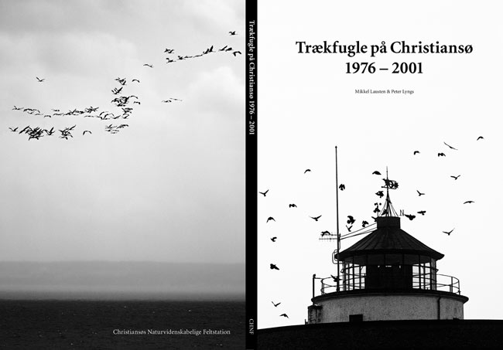

Trækfugle på Christiansø 1976-2001 indeholder en artsvis gennemgang af de 286 fuglearter, som er set på Christiansø i årene 1976-2001. Bogen beskriver i tekst og figurer den årstidsmæssige fordeling (fænologien) hos de trækfugle som passerer Christiansø, og hos en lang række arter bringes kort med genfund af ringmærkede fugle. Hos de nattrækkende småfugle, der i årenes løb er blevet ringmærket i store tal, vises også den tidsmæssige fordeling hos forskellige alders- og kønsgrupper, og de forbitrækkende bestandes yngleområder og vinterkvarterer skitseres. I tre appendixer omtales forekomsten af fangenskabsfugle på Christiansø, forekomsten af arter kun registreret i årene 1936-1975 og forekomsten af 29 sjældnere arter i årene 2002-2004. Alle 296 fuglearter (+ 7 arter fangenskabsfugle) truffet på Christiansø i årene 1936-2004 er således omtalt.
Trækfugle på Christiansø 1976-2001 er uundværlig for alle som interesserer sig for fugletræk. Rapporten er forfattet af Mikkel Lausten & Peter Lyngs. Udgivet af Christiansø Naturviden-skabelige Feltstation, og trykt med velvillig støtte fra Skov- & Naturstyrelsen. 176 sider, 180 figurer & 39 kort. Pris: 100 kr + forsendelse.
Rapporten kan købes ved henvendelse til Christiansø Feltstation.

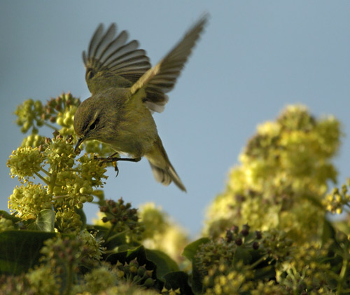
Gransanger, Christiansø, oktober 2004. I årene 1976-2001 er der registreret 31.000 gransangere på Christiansø, heraf 11.500 om foråret. Hovedtrækket om foråret forløber fra midten af april til slutningen af maj, med kulmination i de første maj-dage. Efterårstrækket forløber fra midten af september til slutningen af oktober med kulmination i starten af oktober. Genfund af ringmærkede fugle viser at Gransangere fra både Norge, Sverige og Finland passerer Christiansø.
Her kan rapportens opslag om Gransanger hentes som PDF-fil.

Nedenfor fire nedfotograferede opslag fra Trækfugle på Christiansø 1976-2001:
